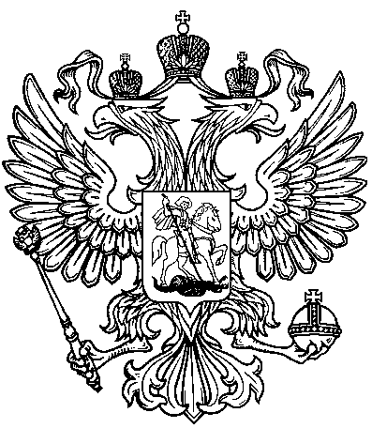  ПРОКУРАТУРА  РОССИЙСКОЙ ФЕДЕРАЦИИ  ПРОКУРАТУРА  КЕМЕРОВСКОЙ ОБЛАСТИ - КУЗБАССА  ПРОКУРАТУРА ГОРОДА  ЛЕНИНСКА - КУЗНЕЦКОГО  пр. Кирова,37,г. Ленинск-Кузнецкий, Кемеровская обл., Россия, 652500 |  |  |  | Для публикации на официальном сайте администрации Полысаевского  городского округа
15.06.2023 | № | 22-1-2023

УТОЧНЕНЫ ПРАВИЛА ПРЕДОСТАВЛЕНИЯ МЕР СОЦПОДДЕРЖКИ СЕМЬЯМ МОБИЛИЗОВАННЫХ

Постановлением Правительства РФ от 29 декабря 2022 г. N 2522 "О внесении изменений в постановление Правительства Российской Федерации от 29 октября 2022 г. N 1933 и признании утратившими силу некоторых актов и отдельных положений некоторых актов Правительства Российской Федерации" с 1 января 2023 г. в России выплачивается единое ежемесячное пособие в связи с рождением и воспитанием ребенка. Его могут получать беременные женщины, вставшие на учет в ранние сроки (до 12 недель), и родители детей до 17 лет. Выплата назначается семьям с доходами ниже одного регионального прожиточного минимума на человека с комплексной оценкой нуждаемости.
В связи с этим Правительство РФ уточнило правила предоставления мер соцподдержки семьям мобилизованных. Доходы последних решено не учитывать при оценке нуждаемости для получения единого ежемесячного пособия.

